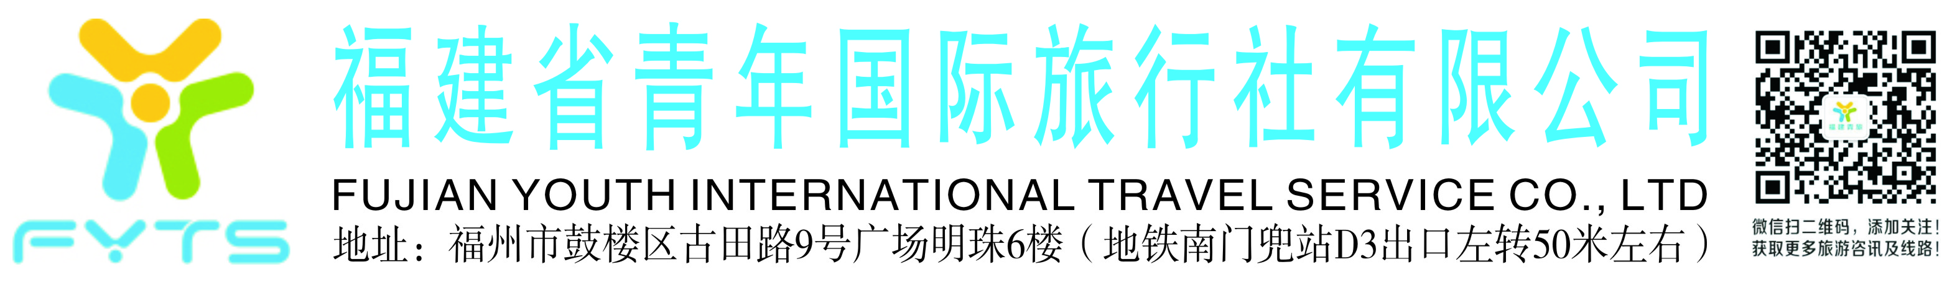

**闽江游●壶江岛观光一日游行程单**

|  |  |  |  |  |  |
| --- | --- | --- | --- | --- | --- |
| **产品编号** | 0031663724717lD | **出发地** | 福州市 | **目的地** | 福州市 |
| **行程天数** | 1 | **去程交通** | 无 | **返程交通** | 无 |
| **参考航班** | 无 | | | | |
| **产品亮点** | 无 | | | | |

**行程安排**

|  |  |
| --- | --- |
| **D1** | |
| **行程详情** | **第一天**  请于8:00自行前往东百元洪城购物广场台江码头闽江游售票处报参团代表人名字+电话取票!8:30台江码头准时发船，登上豪华游船，欣赏沿途秀美的景色。金融街万达广场、闽江铁路特大桥、 马尾造船厂、罗星塔、华能电厂、郑和公园、金刚腿、琅岐闽江大桥等母亲河两岸风光净收眼底! (船上有专业的导游为你介绍这些美丽的风景哦~）11:00左右到达，自由参观。可前往妈祖宫自由参观，妈祖宫最前沿是《先贤堂》，岛上乡民将把曾经驻舟岛上祭拜海神、祈报妈祖，训练水师,补充给养,后扬帆西洋的伟大航海家郑和、曾在南明永历年间率舟师在岛上操练水兵，北上长江南京抗击清兵，后又在壶江岛操练再移师厦门，为 收复台湾作准备的民族英雄郑成功、和在鸦片战争之后， 为重整闽江口防务，曾上岛视察军事设施，建造闽江口炮台的林则徐，请进《先贤堂》，与“妈祖”共祀。以纪念先贤伟大的爱国主义精神和弘扬妈祖文化，弘扬开放的海洋文化。作为子孙后代缅怀、学习先贤的业绩，追寻先贤的足迹，继承和发扬、弘扬郑和精神的场所，作为对祖先开放、航海精神永远的纪念。可想而知海神妈祖在岛上居民心中占有很高的地位。在壶江岛，登岛的最大感受是人烟稀少，有一种远离城市喧嚣的别样宁静。小岛有着与众不同的海滨风情，在岛上能感受到浓浓的乡村海岛文化气息。在岛上，新与旧、神与俗就这样融合，岛上的民居建筑有着上世纪50年代的痕迹。适时返回台江码头，游闽江，赏茶艺表演!让您在游览闽江两岸秀丽风光的时候，也能感受浓浓的茶艺文化。茶是中国传统文化中的重要组成部分，表演者身着汉服，演艺着茶艺，在让您在游览闽江秀丽景色中零距离接触中国传统文化，让您感觉仿佛身处中国古代文人雅上的精神享受。抵达码头后，自行返回温馨的家，结束愉快的旅程!交通：邮轮景点：邮轮途径金融街万达广场、闽江铁路特大桥、马尾造船厂、罗星塔、华能电厂、郑和公园、金刚腿、琅岐闽江大桥等妈祖宫、壶江岛购物点：无 |
| **用餐** | 早餐：X 午餐：√ 晚餐：X |
| **住宿** | 无 |

**费用说明**

|  |  |  |  |
| --- | --- | --- | --- |
| **费用包含** | 1、交通:全程乘坐豪华游轮(保证1人1正位)2、用餐:含午餐3、门票:含行程所列景区首道大门票4、导游:船上工作人员服务5、儿童:大小同价6、特别说明:以上行程中如果有未产生费用，均不做退款、敬请留意 | | |
| **费用不包含** | 活动场地中的自行二次消费、自行前往集合点路费 | | |

**其他说明**

|  |  |
| --- | --- |
| **温馨提示** | 1、本次行程安排乘坐闽江游轮，在您欣赏闽江两岸美景时请注意安全，照顾好随行的老人和小孩:2.行程在不减少景点的情况下可做出相应的次序调整，以当地接待社安排为准!3.如遇人力不可抗拒因素(如天气原因，交通管制等) 导致无法游览的景点和项目，我社有权取消或更换为其它等价景点或项目,赠送景点和项目费用不退:4.若客人中途离团费用不退，期间产生一切责任自理:5.以上为散客拼团模式，如有客人迟到现象，船不等人，8:30分准时开船，费用不退敬请谅解!请收 客时告之客人。敬请配合! ! !6.我社将在出发前一天约 20:00电话通知集合时间、地点、取票方式，请将您的机保持开机状态，谢谢! |